Nomor : RS'ASF/339/MI-JANGMED/IPS/2025
Lampiran : 1
Sifat : Amat Segera/Kilat

Yang Terhormat : Dari :
dr. M.Hud Suhargono,Sp.Og(K)Obsos. Santi Lailatus Solichah A.Md
Direktur KOORDINATOR
RSU ’Aisyiyah Siti Fatimah RSU ‘Aisyiyah Siti Fatimah

Tanggal : 12 Juli 2025
Perihal : Pengajuan pembelian sparepart roda dan perbaikan cover bed infant warmer

Assalamu’alaikum Warahmatullahi Wabarakaatuh.

Sehubungan dengan adanya kerusakan beberapa sarpras infant warmer yaitu :
- rodaa infant warmer di ruang IGD Ponek, yaitu karet roda sudah mengelupas dan membutuhkan penggantian sparepart baru aga alat bisa difungsikan dengan baik.
- Cover Bed di ruang NICU, Igd Ponek dan VK Bersalin sudah sobek dikarenakn pemakaiaan yang sudah lama. Untuk meningkatkan mutu pelayanan dan keselamat pasien di ruang Igd Ponek maka dengan ini kami mengajukan pembelian sparepart roda tersebut dengan estimasi biaya sebgai berikut berikut :

No | Nama Barang | Jumlah Kebutuhan | Harga |  | Jumlah Harga
1 | Roda Bed Infant Warmer | 1 Set (4 biji) | Rp. 1.400.000 |  | Rp. 1.400.000
2 | Reparasi cover Bed Infant Warmer | 3 | Rp. 200.000 |  | Rp. 600.000
PPN 11% |  |  |  |  | -
Jumlah Total |  |  |  | Rp. 1.400.000
Demikian informasi ini kami sampaikan, Atas perhatian dan kerjasamanya saya ucapkan terima kasih.
Nashrun Minallah Wa Fathun Qorib.
Wassalamu’alaikum Warahmatullahi Wabarakaatuh.
Koorninator IPSRS,    Santi Lailatus Solichah, A.Md | Kasie Penunjang Medis,    Rika Rosalia, S.Farm, Apt
Kabid Jangmed,    dr. Umriya Retnowati T. A. | Direktur,    dr. M.Hud Suhargono,Sp.Og (K) Obsos.

Nomor : RS'ASF/339/MI-JANGMED/IPS/2025
Lampiran : 1
Sifat : Amat Segera/Kilat

Foto Kondisi Roda Infant Warmer di ruang Ponek
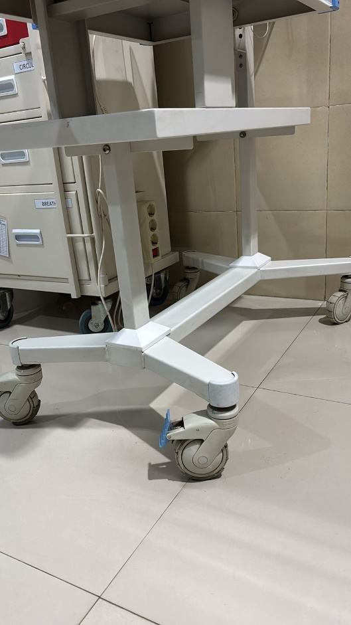
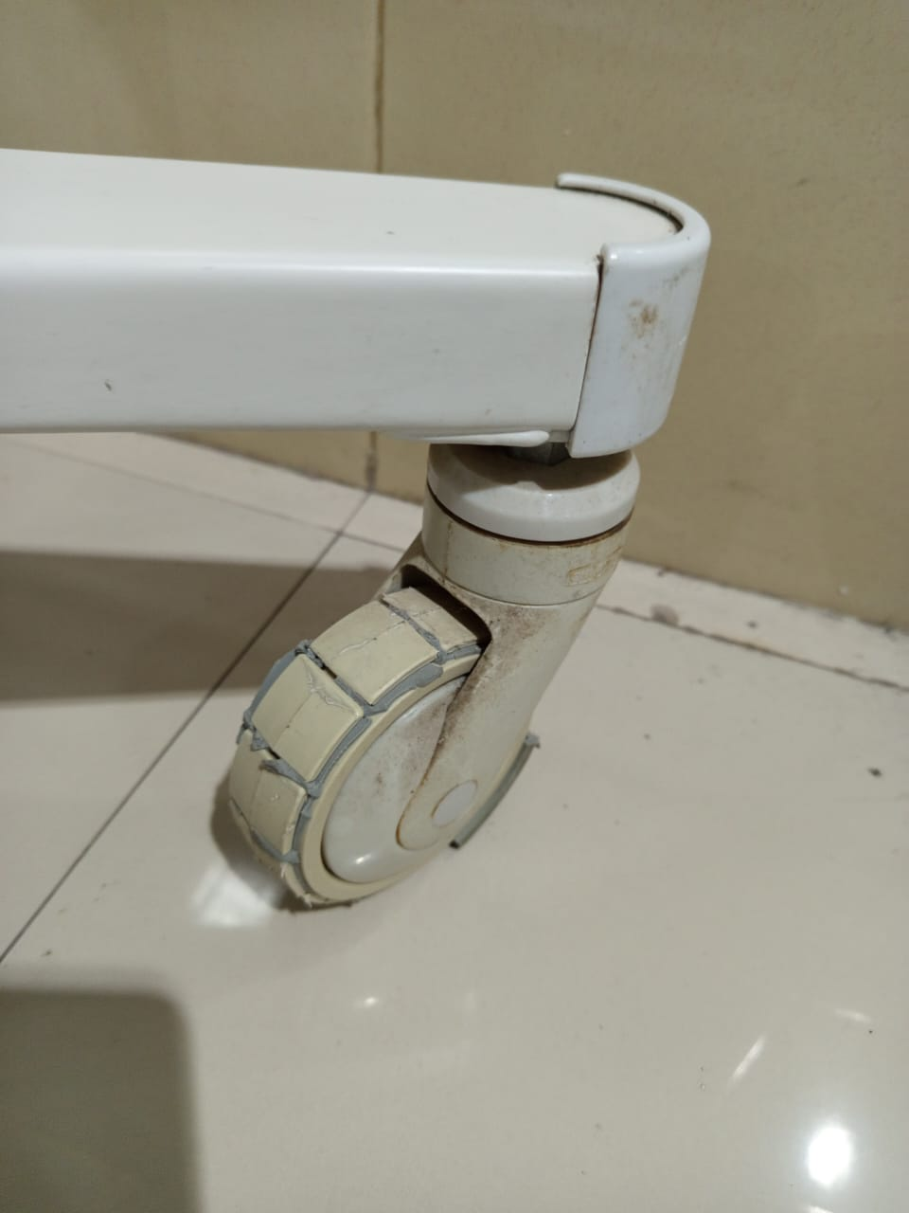

Foto Kondisi Cover bed Infant warmer di ruang NICU,IGD Ponek, VK Bersalin

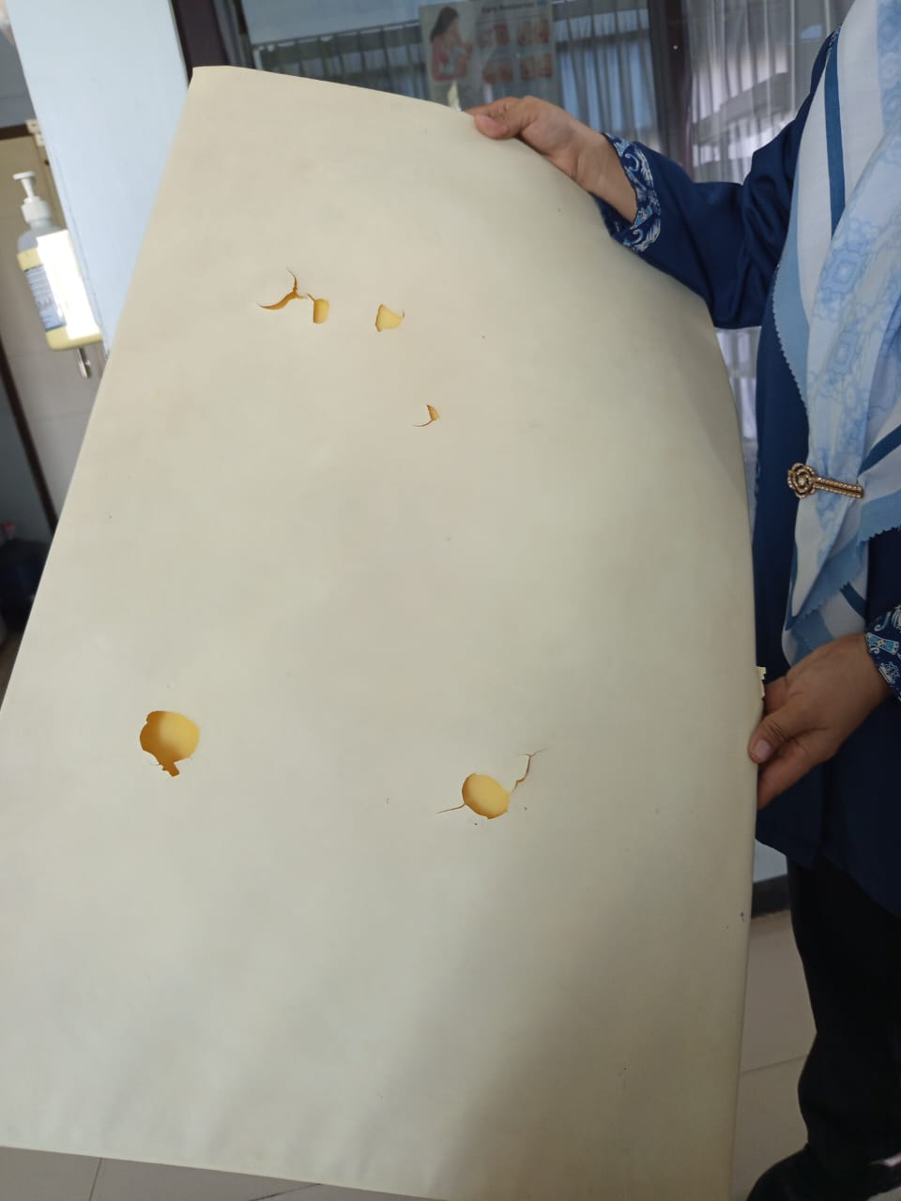
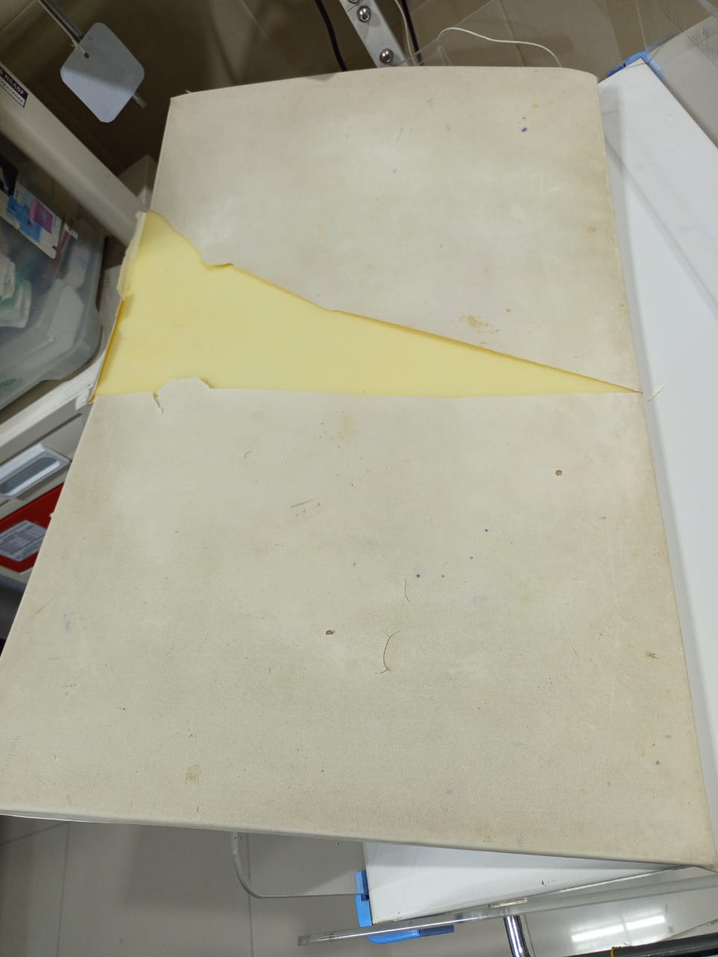

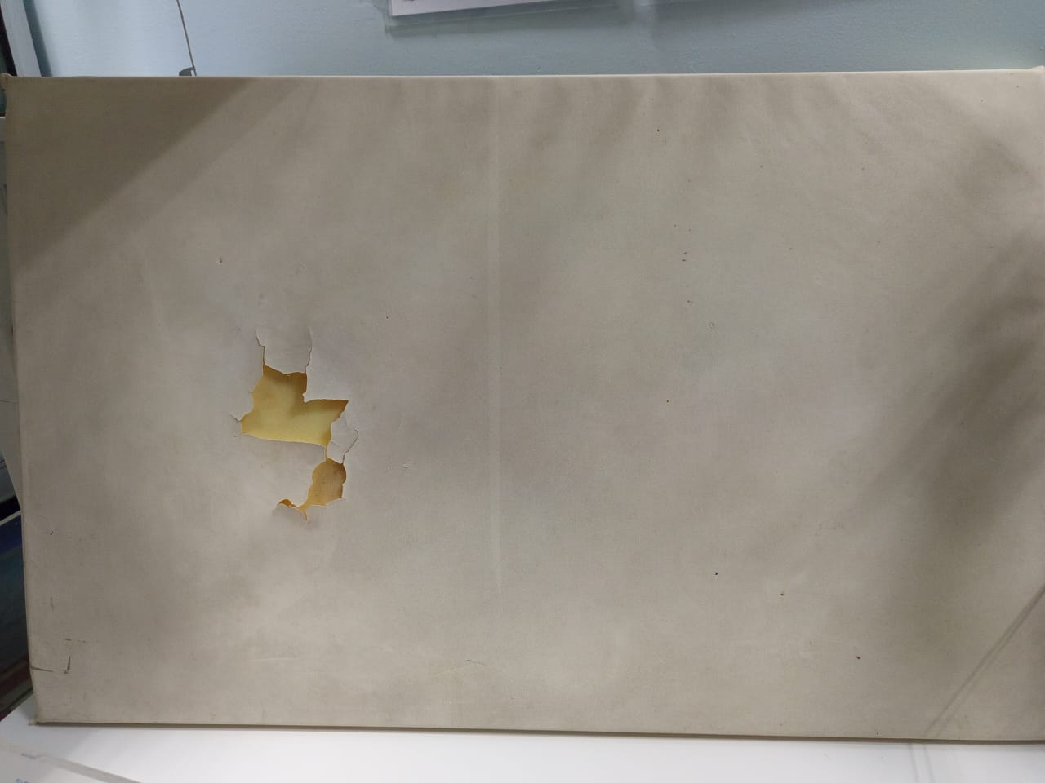
NICU
VK Bersalin
Igd Ponek

